EDCN102**Základní škola Olomouc**

**příspěvková organizace**

**Mozartova 48, 779 00 Olomouc**

**tel.: 585 427 142, 775 116 442; fax: 585 422 713**

e-mail: [**kundrum@centrum.cz**](mailto:kundrum@centrum.cz); [**www.zs-mozartova.cz**](http://www.zs-mozartova.cz/)



***Projekt: ŠKOLA RADOSTI, ŠKOLA KVALITY***

***Registrační číslo projektu: CZ.1.07/1.4.00/21.3688***

***EU PENÍZE ŠKOLÁM***

***Operační program Vzdělávání pro konkurenceschopnost***

|  |  |
| --- | --- |
| ***Autor:*** | *Mgr. Eva Ehlerová* |
| ***Vzdělávací oblast:*** | *Matematika a její aplikace* |
| ***Vzdělávací obor:*** | *Matematika* |
| ***Vyučovací předmět:*** | *Matematika* |
| ***Ročník:*** | *8.* |
| ***Tematická oblast:*** | *Geometrie v rovině a prostoru* |
| ***Téma hodiny:*** | *Kružnice a přímka 2* |
| ***Označení DUM:*** | *VY_32_INOVACE_23.06.EHL.MA.8* |
| ***Vytvořeno:*** | *07. 03. 2014* |

Pracovní list – Vzájemná poloha kružnice a přímky

1. Narýsuj přímku p a bod S tak, aby vzdálenost bodu S od přímky p byla 3 cm. Sestroj kružnici k(S; 4,5 cm). Urči vzájemnou polohu kružnice k a přímky p.
2. Urči, jakou polohu mají přímky a, b, c, d, e vzhledem ke kružnici a změř jejich vzdálenost od středu S kružnice k.

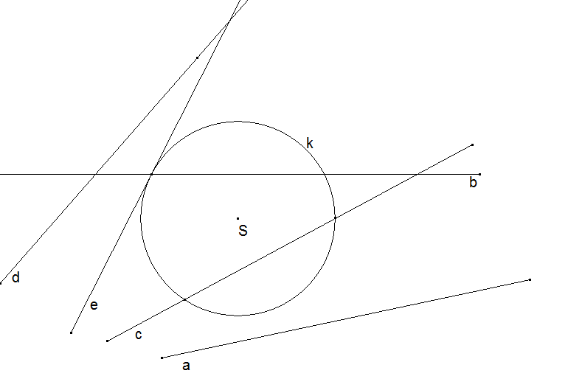

1. Je dána kružnice k(S; 3 cm) a přímka p, jejíž vzdálenost od středu kružnice se rovná 2 cm. Sestroj tečnu t kružnice k rovnoběžnou s přímku p.
2. Sestroj kružnici k tak, aby strany trojúhelníka ABC, byly jejími tětivami.

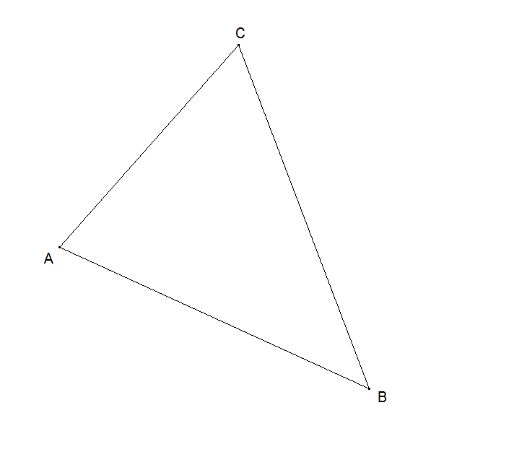

1. Je dána k(S; 2,6 cm) a přímky x, y, z jejichž vzdálenosti od středu kružnice k jsou 2,6 cm, 1,8 cm, 3,2 cm. Bez rýsování rozhodni o vzájemné poloze přímek x, y, z a kružnice k.
2. Je dána kružnice k(S; r =3,2 cm) a přímka p ve vzdálenosti 2,4 cm od středu S. Průsečíky přímky a kružnice jsou body A, B. Vypočítej délku úsečky AB (tětivy). 99
3. V kružnici je sestrojena tětiva délky 9,6 cm. Její vzdálenost od středu kružnice je 2 cm. Vypočítej průměr kružnice.101

Pracovní list – Vzájemná poloha kružnice a přímky

1. Narýsuj přímku p a bod S tak, aby vzdálenost bodu S od přímky p byla 3 cm. Sestroj kružnici k(S; 4,5 cm). Urči vzájemnou polohu kružnice k a přímky p.

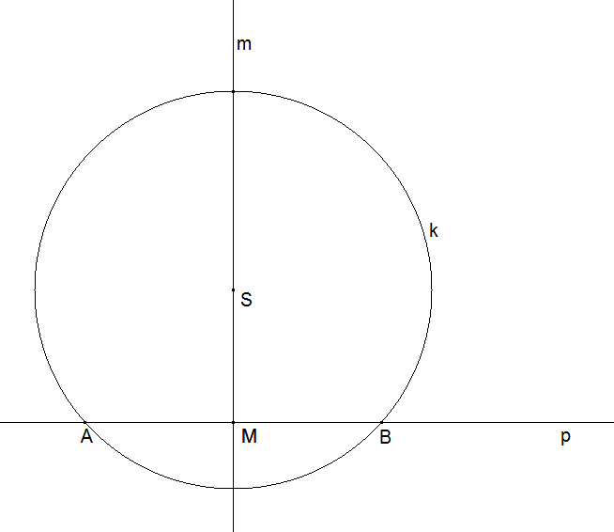

1. Urči, jakou polohu mají přímky a, b, c, d, e vzhledem ke kružnici a změř jejich vzdálenost od středu S kružnice k.

poloměr kružnice r = 2,8 cm

přímka a – vnější přímka |SP| = 3,5 cm

přímka b – sečna |SK| = 1,3 cm

přímka c – sečna |SN| = 1,3 cm

přímka d – vnější přímka |SM| = 3,9 cm

přímka e – tečna |SL| = 2,8 cm

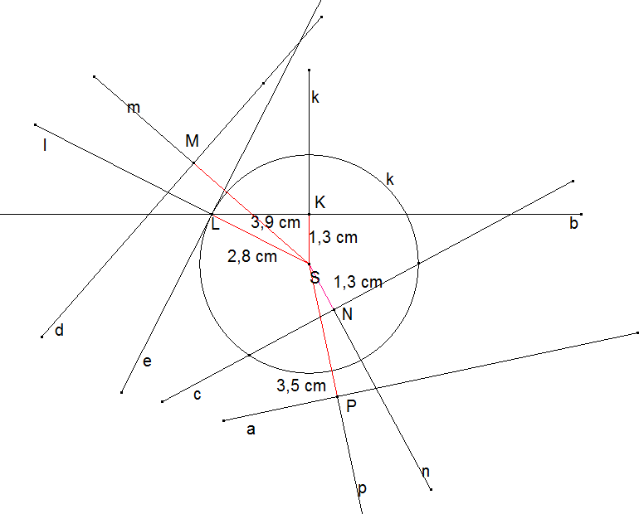

1. Je dána kružnice k(S; 3 cm) a přímka p, jejíž vzdálenost od středu kružnice se rovná 2 cm. Sestroj tečnu t kružnice k rovnoběžnou s přímku p.

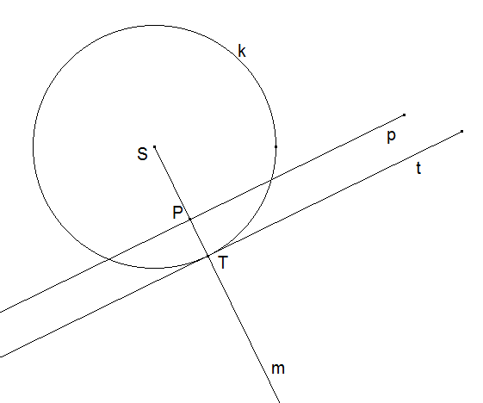

1. Sestroj kružnici k tak, aby strany trojúhelníka ABC, byly jejími tětivami.

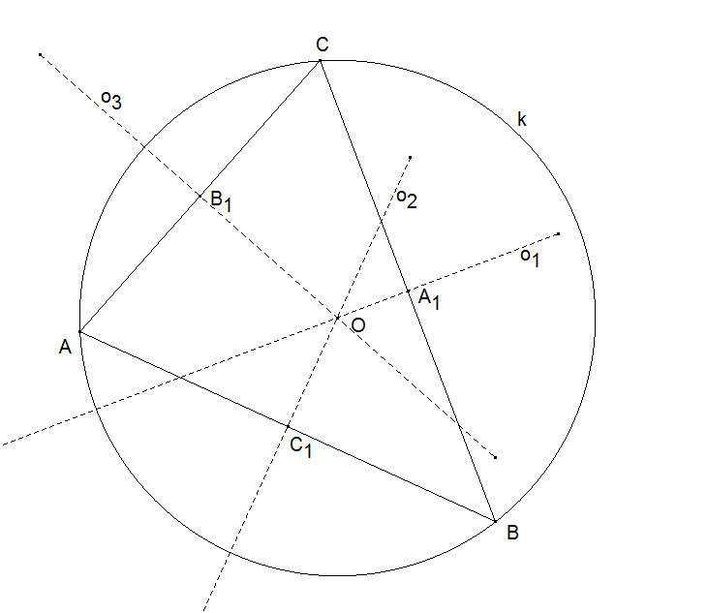

1. Je dána k(S; 2,6 cm) a přímky x, y, z jejichž vzdálenosti od středu kružnice k jsou 2,6 cm, 1,8 cm, 3,2 cm. Bez rýsování rozhodni o vzájemné poloze přímek x, y, z a kružnice k.

přímka x – tečna – vzdálenost středu S kružnice k od přímky x je rovna poloměru kružnice

přímka y – sečna – vzdálenost středu S kružnice k od přímky y je menší, než poloměr kružnice

přímka z – vnější přímka – vzdálenost středu S kružnice k od přímky z je větší, než poloměr kružnice

1. Je dána kružnice k(S; r =3,2 cm) a přímka p ve vzdálenosti 2,4 cm od středu S. Průsečíky přímky a kružnice jsou body A, B. Vypočítej délku úsečky AB (tětivy).

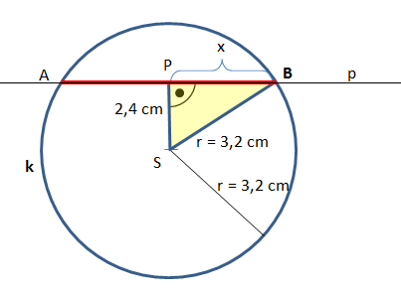

$$\left|AB\right|=2∙x$$

$$x^{2}=r^{2}-{\left|SP\right|}^{2}$$

$$x^{2}={3,2}^{2}-{2,4}^{2}$$

$$x=2,1 cm$$

$$\left|AB\right|=2∙x=2∙2,1=4,2 cm$$

1. V kružnici je sestrojena tětiva délky 9,6 cm. Její vzdálenost od středu kružnice je 2 cm. Vypočítej průměr kružnice.

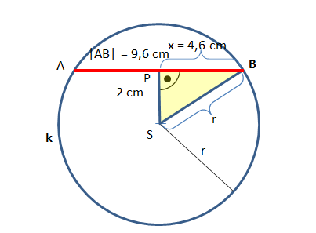

$$d=2∙r$$

$$r^{2}={\left|SP\right|}^{2}-{\left|PB\right|}^{2}$$

$$x^{2}=2^{2}-{4,8}^{2}$$

$$x=5,2 cm$$

$$d=2∙x=2∙5,2=10,4 cm$$

***Seznam použité literatury a pramenů:***

*ODVÁRKO, O., KADLEČEK, J. MATEMATIKA pro 8. ročník základní školy 3: Prometheus, 1998. ISBN 978-80-7196-183-3. s. 7-12*

*COUFALOVÁ, J. MATEMATIKA pro 8. ročník základní školy: Fortuna, 2007. ISBN 978-80-7168-994-2. s. 69-74*

***Použité zdroje:***

*Obrazový materiál je použit z galerie obrázků a klipartů Microsoft Office, program Cabri Geometry II Plus.*